**KAYSERİ-SARIOĞLAN**

**PALAS ÇOK PROGRAMLI ANADOLU LİSESİ**

**VERİMLİ DERS ÇALIŞMA YÖNTEMLERİ VELİ BÜLTENİ**



**Sayın Velilerimiz;**

**Çocuklarımızın ders çalışma alışkanlıkları başarı durumlarının en büyük belirleyicisidir.**

**Peki çocuklarımız nasıl verimli ders çalışabilir ?**

   Öğrenmede iyi sonuç almanın yolu, çok çalışmak değil etkin ve yeterli çalışmaktır. Etkili çalışma sistemi, görsel işitsel veya dokunsal sistemlerden hangisine sahip olursa olsun her öğrencinin mutlaka yapmak zorunda olduğu stratejileri içermektedir.

**Başarılı öğrencilerin en önemli başarı sırları işte Şunlardır.**

**1)Etkin dinle: Dersi derste hallet.**

Etkin dinlemek demek, konsantre olarak dinlemek demektir. Çocuklarımız ders ortamında başka hiçbir şeyle ilgilenmeyip derse adapte olmalıdır.

Derse güçlü bir şekilde odaklanmak için aşağıdaki pratik önerileri uygulamalarında fayda var.

**a)** Hangi dersi görüyorsa, “Şimdi Matematik dersini dinliyorum, şimdi Fizik dersini dinliyorum” diye telkinde bulunmalı. Çünkü daha iyi konsantre olmak için zihinlerini şimdiye getirmeleri gerekir.

**b)**Ders esnasında önemli yerlerin altını çizmeli ve en önemli bilgileri not etmeliler. Not almak zihnin dağılmasını önler.

**c)**Sırada dik oturmalı ve öğretmen ile göz teması kurmalılar. Söylediklerine dikkatini vermeliler. Çocukların Öğretmenle göz teması kurduklarında zihinleri  öğretmenin söylediklerine daha çok odaklanır. Göz teması iletişiminin kopmasını önler.

   Eve gidince önce dinlenmeleri şart. Dinlenmeden yapılan çalışmalarda sık sık konudan kopmalar meydana gelir. Çocuğun konsantrasyonu çabuk bozulur.  Çocuk aç ise midesini tıka basa doldurmadan yemek yemesine dikkat edin.

**2)Saat kaç ile kaç arasında çalışacağı ve neler yapacağı  önceden belirlenmeli.**

Özellikle ders çalışma sorunu olan öğrenciler bu uygulamayı bir gün öncesinde uyumadan önce yaparlarsa ertesi gün daha kolay ders çalışırlar. Yani çocuklar bir gün öncesinde uyumadan önce “Yarın akşam saat 19.00-22.00 arasında ders çalışacağım” diye zihninde belirlerse ve aynı düşünceyi ertesi gün sabah ve okul çıkışında da tekrarlarsa zihni saat 19.00-22.00 arasında ders çalışmaya bloke eder. Çünkü zihnimizde neyi tekrar edersek kendinizi o yönde yönlendiririz.  Bizler de aynı uygulamayı maç seyretmek ya da dizi izlemek için yapmıyor muyuz ?

**3)Şampiyonların anahtarı= Tekrar.   Günlük tekrar yoksa başarı da yoktur.**

Başarılı bütün öğrencilerin ortak olarak yaptıkları en önemli çalışma günlük tekrardır. Tekrar, öğrenilen bilginin pekiştirilmesini ve uzun hafızaya atılmasını sağlar. Tekrar edilmeyen bilgi, su üstüne yazı yazmak gibidir. Bununla birlikte  bir bilgiyi ilişkilendirme yapmadan papağan gibi tekrar etmek de etkisiz bir öğrenmedir. Özellikle yeni öğrendikleri bir bilgiyi uykudan önce yani o gün içerisinde tekrar etmezlerse o bilginin en az   %50"sini unuturlar. Bir hafta içerisinde tekrar etmezseniz % 70"ni unuturlar. Geriye gördüğünüz gibi çok az bilgi kalıyor ki bu kadarcık bilgiyle hiçbir başarı elde edilmez.

**4)Günlük tekrarın yanında haftalık ve aylık tekrarlar da başarıyı zirveye çıkartır.**

Konu tekrarı yaparken **önemli bilgilerin altı çizilmeli ve en önemli bilgileri karalama şeklinde hızlı not alınmalıdır.** Ayrıca mümkünse konuyu bir arkadaşınıza anlatın. Böylelikle bilgiyi hem görsel hem dokunsal hem de işitsel olarak kaydetmiş olursunuz.  
Çok yavaş özet çıkarıldığında farkında olmadan sadece “kopyala yapıştır” yapmaya başlanır. Bu durumda, “Şimdi şöyle güzelce özet çıkartayım sonra dönüp bakarım” düşüncesi öğrenmeyi erteler. Oysa **öğrenmek tetikte olmak demektir.** Bu nedenle **“şimdi yazıyorum şimdi öğreniyorum”** düşüncesiyle çalışmak gerekir. Ayrıca, çok yavaş yazıldığında beynin çalışma hızı ile yazma hızınız arasındaki sürede boşluk meydana geldiği için bu sürede zihnin başka konulara kayması ve konsantrasyonun bozulması sorunu yaşanır.

**5)Öğrenilen konularla ilgili sorular çözülmeli.**  
**Çocuğunuz Herhangi bir konuyu anlayıp anlamadığını nasıl bilir?**

Bazı öğrenciler, anlamadığı halde anladığını zannederek dersi geçer. Buna “erken anlama” sorunu denir. Bazı öğrenciler de;  “Off  be bir türlü anlayamıyorum” diyerek tam olarak anladığını hissetmez. Buna da “geç anlama” sorunu denir. Çocuklarımızın Anladığının ve öğrendiğinin gerçek göstergesi sorulardır. Sorularda iyi ise  öğrenmiş ve anlamış demektir. Sorularda iyi değilse, anladığını hissetse de eksiği var demektir. Bu nedenle çocuğumuz mutlaka tekrar etmeli,  konu ile ilgili soru çözmeli.  Ne kadar çok soru çözerse konuyu o kadar çok zihninde netleştirir ve bilgisini kullanılabilir hale getirir.

Ülkemizde öğrencilerin en büyük sorunlarından biri de çalıştığı bilgiyi tam olarak soruda kullanamamasıdır. Çünkü ezber sistem zihnin analitik ve kritik düşünmesini engeller. Bu nedenle çocuklar bildiği bilginin analizini ve kritiğini yapmakta zorlanırlar. Bu da yaratıcı zekayı öldürür.

**6)Ertesi gün göreceği konulara genel olarak göz atmalı.**

Öğrenmeyi harekete geçiren duygu meraktır. Merak duygusu ile öğrenme hem zevkli hem de çok kalıcıdır.  Merak, aynı zamanda dikkati bir noktaya odaklamayı sağlar. Bu çalışma, sadece "hangi konuları göreceğim” diye bir göz atma işlemidir. Detaylı bir çalışma değildir. Bu çalışmanın amacı işlenecek konular hakkında genel bir resme sahip olmaktır.

**7)Dinlenirken dinlen, çalışırken çalış.**  
iyi dinleme iyi bir çalışmayı getirir. Dinlenirken sadece dinlenilmeli yani zihninde konu veya soru olmamalı, çalışırken de sadece çalışılmalı.

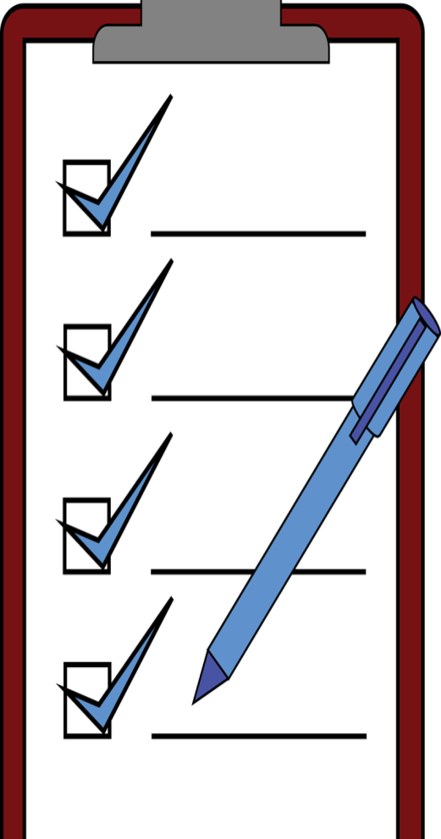

**ÇOCUĞUNUZU BAŞARIYA GÖTÜRECEK 10 ALTIN KURAL ŞUNLARDIR:**

* **Kesinlikle TV. karşısında çalışmamalı**
* **Her akşam o gün işlenilen konular mutlaka tekrar edilmeli**
  + **Yanlış çözdüğü soruyu tekrar çözmeli**
  + **Dersi derste dinlemeli .**
  + **Derse hazırlıklı gelmek verimi %100 artırır.**
* **Elinizden geldiği kadar ders çalışma odasından başka yerde çalışmamalı.**
* **Günde 3 saat plansız çalışacağına 1 saat çalışmalı ama planlı ve verimli çalışmalı.**
  + **Başarı : ders başında geçen süreye değil, planlı çalışma ve etkili tekrara bağlıdır.**
    - **Çalışma gücünü artırmalı ve** 
      * **İyi dinlemeli…**

**Psikolojik Danışman**

**Demet ARIK**